Topología del Taller BGP con IPv6 (ASN)

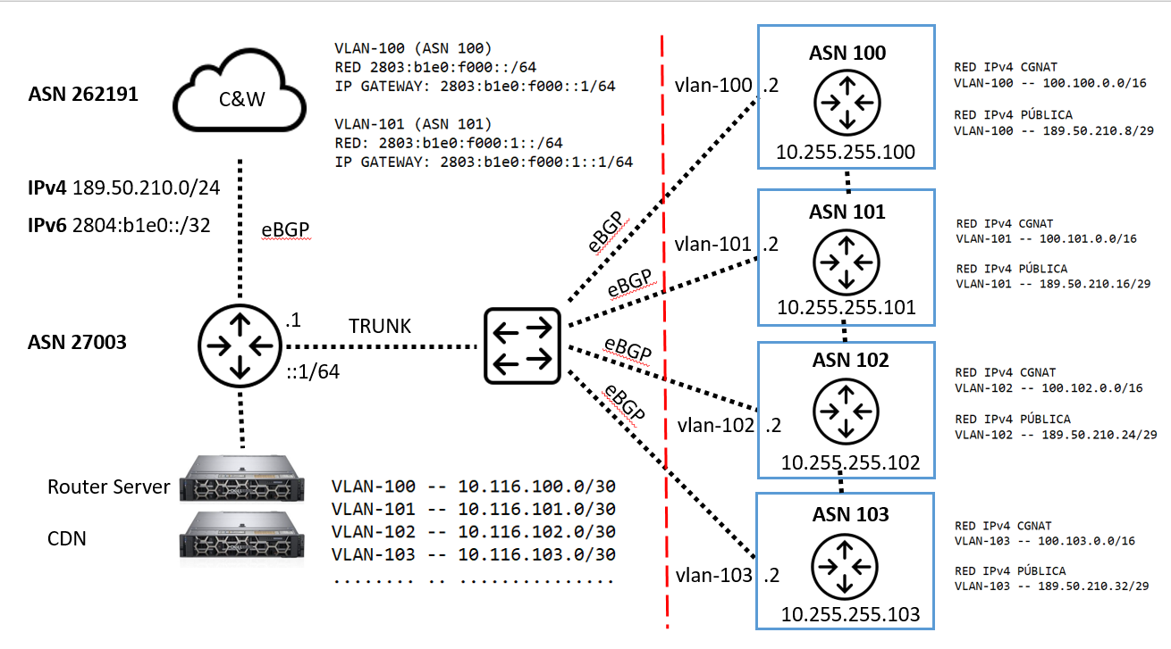

Tabla de direccionamiento IPv6 globales.

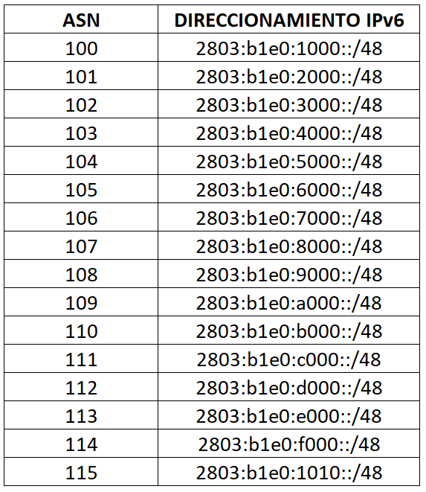

Tabla direccionamiento IPv4, para CGNAT de sus clientes.

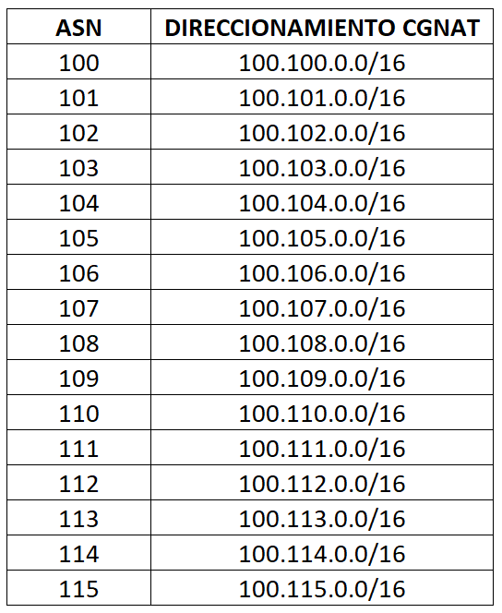

Tabla de direccionamiento IPv4 público por cada ASN.

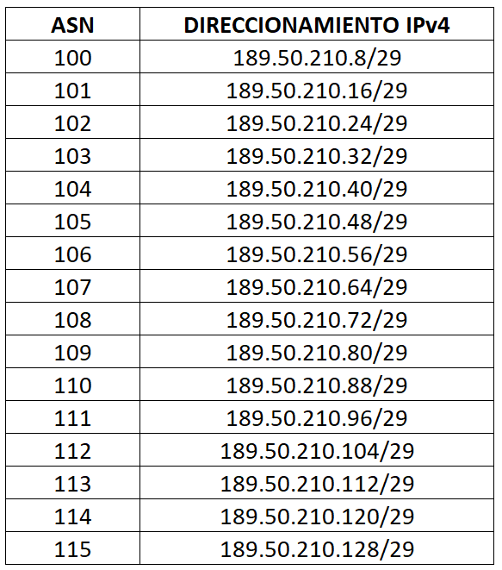

Ya una vez comprobada que se establecieron correctamente las sesiones es hora de hacer algunas mejoras en la configuración.

**Paso #1**

Las plantillas son una forma básica de agrupar características y información que es similar y que poder manejar de forma macro, para de esa forma “facilitar” la gestión de estos dispositivos.

**Paso #2**

Según las indicaciones del instructor procedemos hacer los cambios, si tienen dudas no duden en preguntar.

**Paso #3**

Repetir el paso de verificación que vimos en el taller anterior, haciendo hincapié que todo subió normalmente.